无轨小火车报价单
产品名称 | 产品图片 | 单价 | 规格 | 数量 | 总价
无轨观光火车 | 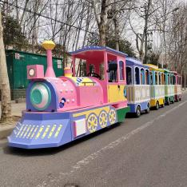 |  | 1.编组方式：1节车头+4节车厢  2.车头尺寸：3100mm*1080mm*1950mm  3.车厢尺寸：1650mm*1020mm*1970mm  4.电池：5块12V/150A（天能铅酸电池）  5.刹车系统：液压刹车  6.续航时间：8小时，  7.续航里程:约80km  8.乘员：车头1人，车厢4-6人/节  9.车头配置：音乐播放，灯光控制系统，仿真报站  10.设备总长：9.7米，转弯半径：3.5米  11.车身的材质：车头玻璃钢，车身是五金，外观喷漆  12.设备功率：4KW  13.充电时间：约8个小时 | 1
2.爆笑虫子无轨火车 | 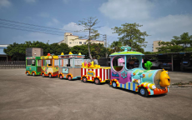 |  | 1.编组方式：1节车头+4节车厢  2.车头尺寸：2300mm*110mm*2300mm  3.车厢尺寸：1650mm*1150mm*2200mm  4.电池：4块48V/25A，48V-200A(锂电池)  5.刹车系统：液压刹车  6.续航时间：8小时  7.续航里程:约80km  8.乘员：车头1人，车厢4-6人/节  9.车头配置：音乐播放，灯光控制系统，仿真报站  10.设备总长:11米，转弯半径:3.5米  11.车身的材质：全车玻璃钢，外观喷漆  12.设备功率：3KW  13.充电时间：约10个小时 | 1
运费 | /
税费 | /
合计：￥ 元 ，大写：
备注：1.乙方负责开具13%增值税专用发票；2.使用说明书，合格证。

